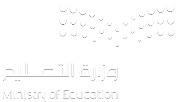
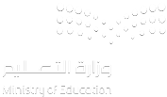
المملكة العربية السعودية
وزارة التعليم
الإدارة العامة للتعليم بجدة
المدرسة: ب/ ١٤٨

الطالب/ة: .............................................................................. الصف: ثاني / ............................

20

اختبار الفترة لمادة لغتي للفصل الدراسي الأول لعام 1447هـ
__________________________________________________________________________________

السؤال الأول: أكمل خريطة الكلمات الآتية:

المهارة | يكشف دلالة الكلمات الجديدة من خلال الترادف والتضاد | الدرجة
المهارة | يكشف دلالة الكلمات الجديدة من خلال الترادف والتضاد | الدرجة | 2

السؤال الثاني: أجب عن الأسئلة التالية باختيار الإجابة الصحيحة:
1- لِمَاذَا دَعَا عَمَّارُ صَدِيقَهُ خَالِد ؟ ( لِيَلْعَبَ مَعَهُ بِقِطَارِهِ الجَدِيد – لِيَدْرُسَ مَعَه دَرْسَ الرِّيَاضِيَات )
2- بِمَنْ اتَّصَلَ فَوَّازٌ ؟ ( اتَّصَلَ بِالدِّفَاعِ المَدَنِي – اتَّصَلَ بِالإِسْعَافِ )
المهارة | يجيب عن أسئلة تذكرية حول المسموع | الدرجة
المهارة | يجيب عن أسئلة تذكرية حول المسموع | الدرجة | 2

السؤال الثالث: رتب الكلمات التالية لتكون جملة ثم اكتبها:
فَوَّازًا | رَأَى | حَزِينًا | المُعَلِّمُ
.................................................................................................................................................................

المهارة | يعيد تنظيم مفردات جمله - يرتب كلمات لبناء جمله | الدرجة
المهارة | يعيد تنظيم مفردات جمله - يرتب كلمات لبناء جمله | الدرجة | 2

السؤال الرابع: اكمل الفراغات التالية باختيار الكلمة المناسبة :
1- صَحِبَ المُعَلِّمُ التَّلَامِيذُ إِلَى .................. ( المَكْتَبَةِ – الحَدِيقَةِ – السَّوقِ )
2- شَاهَدَ الجَارُ سَيَّارَاتِ .................. ( الإِسْعَافِ – الإِطْفَاءِ – الأُجْرَةِ )
المهارة | يكمل عبارات قصيرة | الدرجة
المهارة | يكمل عبارات قصيرة | الدرجة | 3
السؤال الخامس: رتب الجمل التالية ثم اكتبها:
وَاعْتَذَرَ إِلَى خَالِدِ | وَرَاحَا يَلْعَبَانِ مَعًا | نَدِمَ عَمَّارُ عَلَى تَسَرُعِهِ
1- .................................................................................................................................................................
2- .................................................................................................................................................................
3- .................................................................................................................................................................

المهارة | يرتب جمل لبناء قصه | الدرجة
المهارة | يرتب جمل لبناء قصه | الدرجة | 3

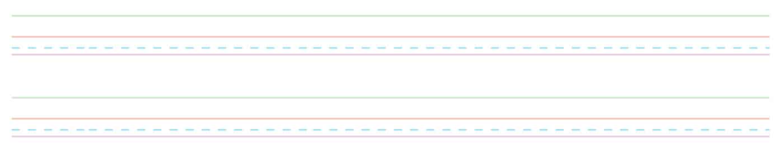
السؤال الخامس: ارسم بخط الجميل:
شَكَرَ الجَارُ فَوَّازًا عَلَى حُسْنِ تَصَرُّفِهِ

المهارة | ينسخ نصوص في حدود سطرين | الدرجة
المهارة | ينسخ نصوص في حدود سطرين | الدرجة | 3

السؤال الخامس: إملاء:

المهارة | يكتب كلمات تحوي ظواهر لغوية | الدرجة
المهارة | يكتب كلمات تحوي ظواهر لغوية | الدرجة | 5
_____________________________
المملكة العربية السعودي ة اسم الطالب / ........................................ .
وزارة التعلي م
إدارة التعليم بمحافظة .....

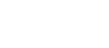
مكتب التعليم بمحافظة. ........... اختبار مادة لغتي الفترة الثانية الصف الثاني الًبتدائي ²⁰ السؤال الأول : اقرأ النص التالي ثم قم بالإجابة عن الأسئلة:
وَأَمَّا الْـمَدِينَةُ الْـمُنَوَّرَةُ فَ ه يَ طَيْبَةُ الطَّ يِبَةُ ، دَارُ الْإِسْلََمِ الْأُولَى . هَاجَ رََإ ل يَ هَا الرَّسُولُ – صَلَّى اللهُ عَلَيْهِ وَسَلَّمَ - ، وَبَنَـى مَسْجِدَهُ الشَّرِيفَ عَلَى أ ر ض هَ ا .
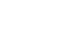
4

أ . إلـى أين هاجر الرسول – صلى الله عليه وسلم - ؟
. .........................................................................................................................................................................................................................................................
المهارة المستهدفة / يرسم كلمات مضبوطة بالشكل متفوق متقدم متمكن غير مجتاز
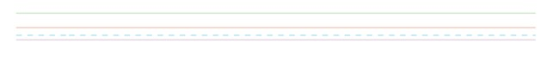
ب. استخرج من النص السابق ما يلي :

الثاني
:
السؤال
بكتابتها

التالية
:
صحيحة

كتابة

اقرأ

قم

ثم

الجملة

.
ضِ
رْ
لْأَ
ا

ي
ـ
فِ

حُ
لََّ
فَ
لْ
ا

ي
نِ
رُ
ذُ
بْ
يَ
،
سِ
مَ
لْ
مَ
ـ
لْ
ا

ةُ
مَ
عِ
ا
نَ
،
ءُ
ا
رَ
فْ
صَ

حٍ
مْ
قَ

ةُ
بَّ
حَ

ا
نَ
أَ

3

مد بالياء | مد بالواو | مد بالألف | تاء مربوطة | ال الشمسية | ال القمرية
. ............... | . ............... | . ............... | . ............... | . ............... | . ...............
المهارة المستهدفة / يقرأ نصًّا مشكو^{ا}لً ويجيب عن الأسئلة متفوق متقدم متمكن غير مجتاز يكتب كلمات تحوي ظواهر لغوية درسها متفوق متقدم متمكن غير مجتاز

السؤال الثالث : قم بترتيب الكلمات التالية لتكون جملة مفيدة :
يَرْسُمُونَ – عَلَمَ – التَّلَمِيذِ – الْعَرَبِيَّةِ – الْـمَمْلَكَةِ – السُّعُودِيَّةِ
2

.................................................................................................................................................................................................................................................................................

الْفَلََّحُ – يَحْصِدُ - سَنَابِلِـي – وَيَحْمِلُ – إِلَـى – حبَّات َهَا – الْـمِطْحَنَةِ
.................................................................................................................................................................................................................................................................................
المهارة المستهدفة / يرتب كلمات لبناء جملة مفيدة متفوق متقدم متمكن غير مجتاز يرتب كلمات مكو^{ا}نا جم ^{ا}لَ في ضوء أساليب تعلمها متفوق متقدم متمكن غير مجتاز

السؤال الرابع : اقرأ الجملة التالية ثم أقوم بإعادة ترتيبها وكتابتها :
وَمَكْتُوبٌ فِيهِ كَلِمَةَ التَّوْحِيدِ ) لًَ إِلَهَ إِلًَ اللهُ ، مُحَمَّدٌ رَسُولُ اللهِ ( 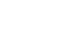 وَالسَّيْفَ الَّذِي يَدُلُّ عَلَى الْعَدْلِ وَالْقُوَّةِ .
3

عَلَمُ بِلََدِي لَوْنُهُ أَخْضَرُ .
.........................................................................................................................................................
.........................................................................................................................................................
.........................................................................................................................................................
.........................................................................................................................................................
المهارة المستهدفة / يعيد تنظيم جمل نص قصير متفوق متقدم متمكن غير مجتاز

السؤال الخامس / اختر الإجابة الصحيحة فيما يلي:
2

ما معنى كلمة الـمقدسة :
الـمطهرة | الواسعة
ضد كلمة توفي :
كَـبِـر | ولد
معنـى أشار إليه :
دل عليه | شاهده
ضد كلمة يشق طريقه إلـى سطح الأرض :
يظهر فوق الأرض | يختفـي تحت الأرض
المهارة المستهدفة / يكتشف دلًلة الكلمات من خلَل الترادف والتضاد متفو ق متقدم متمكن غير مجتاز

السؤال السادس / اكتب ما يملى علي:
. .....................................................................................................................................................................................
6

. ............................................................................................................ .........................................................................
. .....................................................................................................................................................................................
. .....................................................................................................................................................................................
المهارة المستهدفة/ إملَء اختباري : متفوق متقدم متمكن غير مجتاز
مع تمنياتي لكم بالتوفيق والسداد
معلم المـادة ...............................................

20
اسم الطالب / .........................................
المملكة العربية السعودية
وزارة التعليم
إدارة التعليم بمحافظة .....
مكتب التعليم بمحافظة ............

اختبار مادة لغتي الفترة الثانية الصف الثاني الابتدائي

السؤال الأول : اقرأ النص التالي ثم قم بالإجابة عن الأسئلة :
وَأَمَّا الْـمَدِينَةُ الْـمُنَوَّرَةُ فَهِيَ طَيْبَةُ الطَّيِّبَةُ ، دَارُ الْإِسْلَامِ الْأُولَى . هَاجَرَ إِلَيْهَا الرَّسُولُ – صَلَّى اللهُ عَلَيْهِ وَسَلَّمَ - ، وَبَنَـى مَسْجِدَهُ الشَّرِيفَ عَلَى أَرْضِهَـا .
4
أ . إلـى أين هاجر الرسول – صلى الله عليه وسلم - ؟
..........................................................................................................................................................................................................................................................
ب. استخرج من النص السابق ما يلي :
ال القمرية | ال الشمسية | تاء مربوطة | مد بالألف | مد بالواو | مد بالياء
................ | ................ | ................ | ................ | ................ | ................

المهارة المستهدفة / يقرأ نصًّا مشكولًا ويجيب عن الأسئلة متفوق متقدم متمكن غير مجتاز
يكتب كلمات تحوي ظواهر لغوية درسها متفوق متقدم متمكن غير مجتاز
3
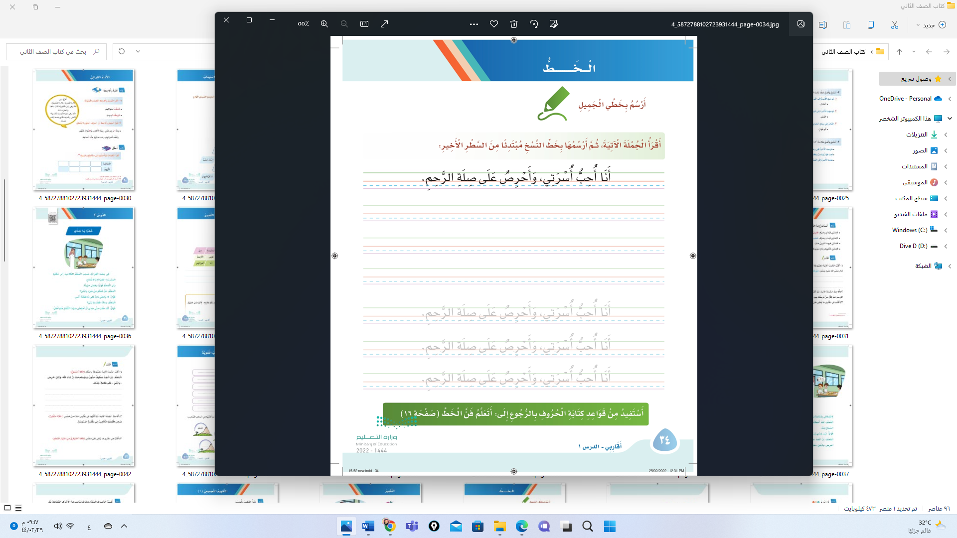
السؤال الثاني : اقرأ الجملة التالية ثم قم بكتابتها كتابة صحيحة :
أَنَا حَبَّةُ قَمْحٍ صَفْرَاءُ، نَاعِمَةُ الْـمَلْمَسِ ، يَبْذُرُنِي الْفَلَّاحُ فِـي الْأَرْضِ .

المهارة المستهدفة / يرسم كلمات مضبوطة بالشكل متفوق متقدم متمكن غير مجتاز
2
السؤال الثالث : قم بترتيب الكلمات التالية لتكون جملة مفيدة :
يَرْسُمُونَ – عَلَمَ – التَّلامِيذِ – الْعَرَبِيَّةِ – الْـمَمْلَكَةِ – السُّعُودِيَّةِ .................................................................................................................................................................................................................................................................................
الْفَلَّاحُ – يَحْصِدُ - سَنَابِلِـي – وَيَحْمِلُ – إِلَـى – حَبَّاتِـها – الْـمِطْحَنَةِ
.................................................................................................................................................................................................................................................................................
المهارة المستهدفة / يرتب كلمات لبناء جملة مفيدة متفوق متقدم متمكن غير مجتاز
يرتب كلمات مكونًا جملًا في ضوء أساليب تعلمها متفوق متقدم متمكن غير مجتاز

السؤال الرابع : اقرأ الجملة التالية ثم أقوم بإعادة ترتيبها وكتابتها :
3
وَمَكْتُوبٌ فِيهِ كَلِمَةَ التَّوْحِيدِ ( لَا إِلَهَ إِلَا اللهُ ، مُحَمَّدٌ رَسُولُ اللهِ )
وَالسَّيْفَ الَّذِي يَدُلُّ عَلَى الْعَدْلِ وَالْقُوَّةِ .
عَلَمُ بِلَادِي لَوْنُهُ أَخْضَرُ .
....................................................................................................................................................................................................................................................................................................................................................................................................................................................................................................................................................................................................................................
المهارة المستهدفة / يعيد تنظيم جمل نص قصير متفوق متقدم متمكن غير مجتاز
2
السؤال الخامس / اختر الإجابة الصحيحة فيما يلي :
غير مجتاز
ما معنى كلمة الـمقدسة :
الواسعة | الـمطهرة
ضد كلمة توفي :
ولد | كَـبِـر
معنـى أشار إليه :
شاهده | دل عليه
ضد كلمة يشق طريقه إلـى سطح الأرض :
يختفـي تحت الأرض | يظهر فوق الأرض  متقدم  متمكن  متفوق
المهارة المستهدفة / يكتشف دلالة الكلمات من خلال الترادف والتضاد
6
السؤال السادس / اكتب ما يملى علي :
........................................................................................................................................................................................................................................................................................................................................................................................................................................................................................................................................................................................................................................................................................................................................................
متفوق
متقدم
متمكن
غير مجتاز
المهارة المستهدفة / إملاء اختباري :
مع تمنياتي لكم بالتوفيق والسداد
معلم المـادة ...............................................

